Pressmeddelande från Svenska Hus AB

Svenska Hus hyr ut 4 800 kvm till JAS
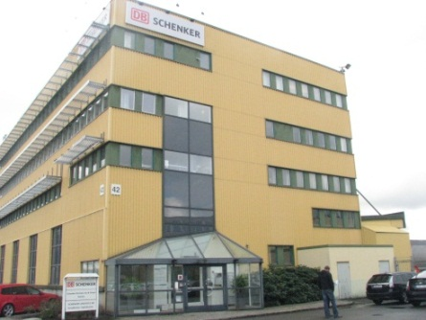

Svenska Hus AB har tecknat avtal med JAS Forwarding Scandinavia beträffande uthyrning av totalt 4 800 kvm i fastigheten på Marieholmsgatan 42 i Göteborg. Lokalerna ligger i en fastighet med en tomtareal på 31 000 kvm med en uthyrningsbar yta på ca 22 000 kvm. Lokalerna kommer att anpassas för hyresgästernas behov av lager- och kontorsyta. Tillträdet sker vid årsskiftet.

”Intresset är stort för vår fastighet i Marieholm, som vi köpte av Schenker inför deras flytt till Landvetter. Uthyrningsgraden är redan är 80 % när det fortfarande återstår några månader innan Schenker lämnar helt” säger Lars Vardheim, VD på Svenska Hus AB.

”Vi har lyckats knyta till oss ytterligare ett välmående och expansivt företag inom fastigheten, vilket är mycket glädjande” menar Niklas Simonsson, uthyrningschef.

Uthyrningen är helt i linje med vår strategi för fastigheten och det stärker vår uppfattning om att området Marieholm har goda framtidsutsikter i takt med att Göteborgsregionen fortsätter att växa. Här finns närhet till både den nya Partihallsförbindelsen samt Göteborgs stora in- och utfartsleder.

SVENSKA HUS driver fastighetsverksamhet i Göteborg, Stockholm och Öresund. Vi förvärvar fastigheter med utvecklingspotential, utvecklar projekt och förvaltar på traditionellt sätt. Hyresintäkterna uppgår till drygt 300 Mkr/år. Svenska Hus ingår i Gullringsbokoncernen där också MVB Bygg, Wangeskog Hyrcenter och Forestry Skogsrörelse ingår. Huvudkontoret ligger i Göteborg.

Svenska Hus AB
Otterhällegatan 3, 403 13 Göteborg
Telefon: 031-701 66 60
Kontaktperson: Uthyrningschef Niklas Simonsson

www.svenskahus.se

